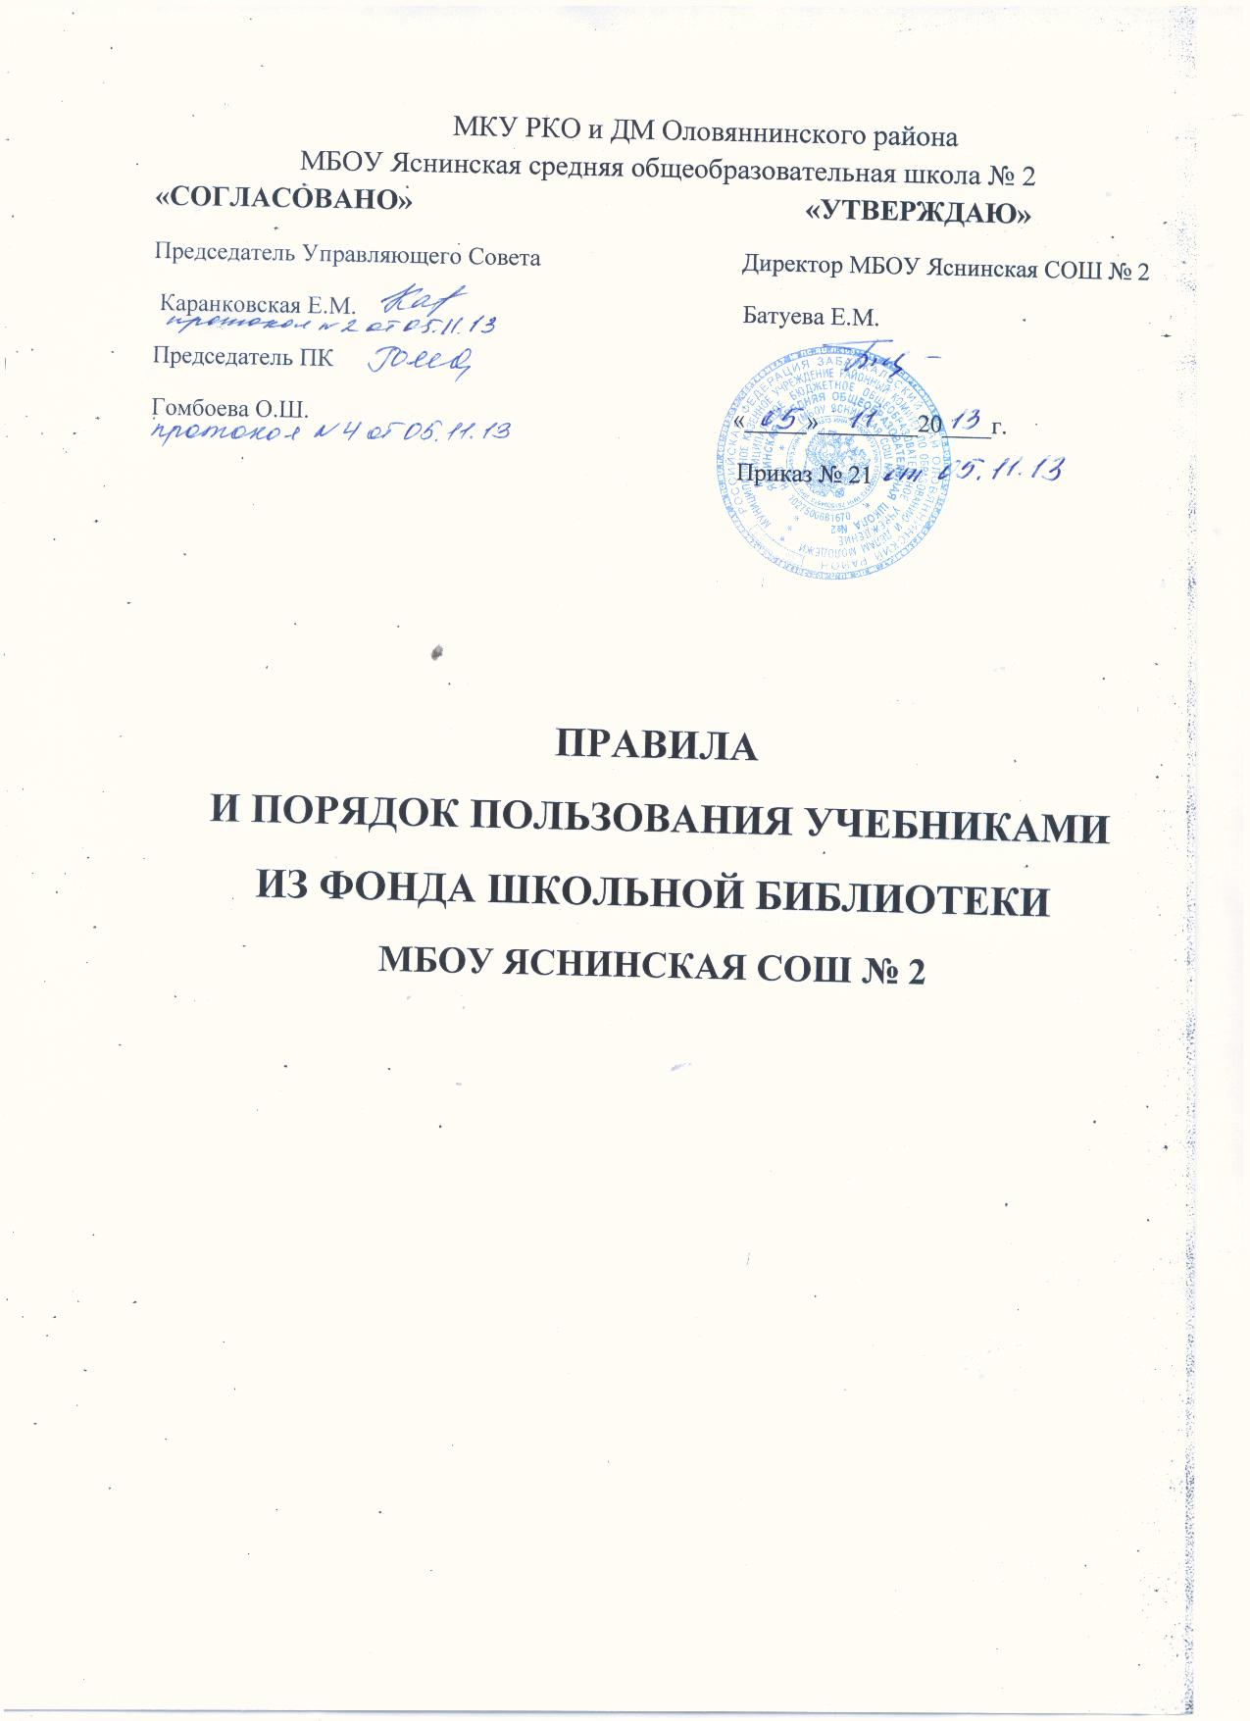

Правила и порядок пользования учебниками
из фонда школьной библиотеки

Настоящие Правила разработаны в соответствии с Законом Российской Федерации № 273 «Об образовании» (п.2ч.3 ст.28, п.20 ч.1 ст.34, ст. 35), Федеральным законом «О библиотечном деле», Гражданским Кодексом Российской Федерации.
1.Общая часть
1.1.Обучающимся, осваивающим основные образовательные программы за счет бюджетных ассигнований федерального бюджета, бюджетов субъектов Российской Федерации и местных бюджетов в пределах федеральных государственных образовательных стандартов, образовательных стандартов, организациями, осуществляющими образовательную деятельность, бесплатно предоставляются в пользование на время получения образования учебники и учебные пособия, а также учебно-методические материалы, средства обучения и воспитания.
1.2. Обеспечение учебниками и учебными пособиями, а также учебно-методическими материалами, средствами обучения и воспитания организаций, осуществляющих образовательную деятельность по основным образовательным программам, в пределах федеральных государственных образовательных стандартов, образовательных стандартов осуществляется за счет бюджетных ассигнований федерального бюджета, бюджетов субъектов Российской Федерации и местных бюджетов.
1.3. Пользование учебниками и учебными пособиями обучающимися, осваивающими учебные предметы, курсы, дисциплины (модули) за пределами федеральных государственных образовательных стандартов, образовательных стандартов и (или) получающими платные образовательные услуги, осуществляется в порядке, установленном организацией, осуществляющей образовательную деятельность.
2.Основная часть
В целях обеспечения сохранности библиотечного фонда устанавливается следующий порядок работы с учебной литературой:
2.1. Правила пользования учебниками – документ, позволяющий определить порядок пользования учебниками.
2.2. Учебники по обязательным для изучения предметам, выдаются учащимся из фонда школьной библиотеки бесплатно.
2. 3. Учебники в начальной школе ( с 1 по 4 классы ) выдаются в начале учебного года классным руководителям, подтвердив получение подписью в «Журнале выдачи учебников».
2.4. Классный руководитель проводит беседу-инструктаж учащимся своего класса о правилах пользования школьными учебниками и их сохранности.
2. 5. Учащимся 5-11 классов выдается по одному комплекту учебников на текущий учебный год под роспись в ведомости. Выдача учебников за предыдущие классы с целью повторения учебного материала выдается библиотекарем при наличии свободных экземпляров на формуляр учащегося.
2.6. Учащиеся подписывают каждый учебник (фамилия, имя, класс, учебный год), полученный из фонда школьной библиотеки.
2.7. Учащиеся должны вложить учебник в дополнительную съемную обложку с целью сохранения внешнего вида учебника.
2.8. Учащиеся обязаны бережно относиться к школьным учебникам.
2.9. Учебные пособия, предназначенные для работы на уроках, выдаются в кабинеты под личную ответственность заведующих кабинетами на весь учебный год.
2.10. Рабочие тетради, прописи, раздаточные дидактические материалы, учебники-практикумы, хрестоматии, учебники-тетради приобретаются за родительские средства.
2.11. Если учебник утерян или испорчен, родителям или лицам, их заменяющим необходимо заменить учебник на равноценный утерянному. А в случаи не разрешения конфликта школа оставляет за собой право рассматривать возмещение ущерба в соответствии с действующим законодательством в судебном порядке.
2.12. В случае перехода в другое образовательное учреждение учащиеся обязаны вернуть учебники из фонда школьной библиотеки.
2.13. В случаи раннего отъезда в отпуск учащиеся обязаны сдать учебники за два дня до отъезда.
2.14. После окончания учебного года учебники из фонда школьной библиотеки, подлежащие ремонту, должны быть отремонтированы учащимися и сданы в библиотеку.
2.15. Выдача необходимых учебников на летний период фиксируется библиотекарем в читательских формулярах под личную подпись родителей учащихся.
3.Обязанности классных руководителей
3.1. В начале учебного года своевременно в соответствии графика выдачи учебников обеспечить учащихся учебной литературой.
3.2. Провести беседу-инструктаж учащихся своего класса о правилах пользования и сохранности школьных учебников.
3.3. В конце учебного года классный руководитель должен обеспечить своевременную сдачу учебников своего класса в школьную библиотеку в соответствии с графиком. В случае необходимости обеспечить ремонт учебников.
3.4. Классный руководитель несет ответственность за комплекты учебников, полученные в школьной библиотеке в течение всего учебного года, осуществляет контроль за их состоянием.
3.5. В случае утери учебника классный руководитель обязан поставить в известность родителей и проконтролировать своевременную его замену.
3.6. Библиотекарь и заместитель директора по ВР имеют право проверять сохранность учебной литературы в течение года.

